Etkinlik: 3 Aralıkta Başlayıp Hiç Aralık Kalmayıncaya Kadar
Sınıf: İlkokul 3. ve Ortaokul 7. Sınıf öğrencileri
Süre: 40 dk.
Araç – Gereç: Göz bandı, beyaz baston veya 1mt boyunda çubuk, video, ek 1, ek2 çalışma sayfası, anket
ETKİNLİK ADIMLARI
Görme Engeli Empatisi |  | Öğretmene not
Adım 1 | - Öğretmen sınıfa girer ve gönüllü bir öğrenci seçer.  - Sınıf kapısının dışında, öğrencinin gözleri göz bandı ile bağlanıp beyaz baston verilerek sınıftaki yerini bulması istenir.  - Bu etkinlik ikinci bir öğrenci ile tekrar edilebilir. | Öncelikle ışık geçirmez özellikte göz bandı ve 1 mt uzunluğunda bir çubuk temin edilerek sınıfa gidilir.  Ek 1 çalışma sayfası öğrenci sayısı kadar çoğaltılmalı.  Amacın dışına çıkmaması için öğrencilere durumun ciddiyeti ifade edilmeli ve gülüşme vb. müsaade edilmemelidir.
İşitme Engeli Empatisi
Adım 2 | - Hazırlanan video (ek 1) akıllı tahta da açılır fakat sesi açılmaz.  - Çok iyi dinlemeleri istenirken videonun sessiz bir şekilde ilerlemesi sağlanır.  - Sesi duyamaması ile hissedilenlerin ifade edilmesi sağlanır (bazıları için yaşam hep böyle).  - Video sesli olarak tekrar izlenir.  - Bir öğrenciden sesini kullanmadan videodan anladığını ifade etmesi istenir. | (sesin açılmaması işitme empatisi içindir)
Zihin Engel ve Disleksi Empatisi
Adım 3 | - Karmaşık ve uçuşan harfler (ek 2) A4 kağıda çıktı olarak veya akıllı tahtadan açılır.  - Böyle bir durumda neler hissedersiniz? | Dersten önce öğrenci sayısına göre çoğaltılan Ek 1, ders başlamadan tüm öğrencilere dağıtılır ve burada işe koşulur.
Fiziksel Engeli Empatisi
Adım 4 | - Kalemleri yazı yazdığınız ellerinize alınız.  - Şimdi kalemleri diğer elinize aktarıp, her zaman yazı yazdığınız ellerinizi cebinize koyunuz.  - Duygularınızı yazılı olarak (diğer- her zaman kullanmadığı) ifade edelim? | Doldurulan ek 2 ler,okul müdürlüklerinde muhafaza edilecektir.
Araştıralım
Sınıfınızdan çıkıp evinize kadar giden yolda, engelli birisi hangi zorluklar yaşar? Gözlemlerinizi maddeler halinde yazınız… |  | Gözlemler ek 2de engel gruplarına ait yerlere doldurulacak

Yıl içine empati çalışmalarını yaymak isteyen öğretmenler, hazır etkinlikler için il-ilçe özel eğitim ve rehberlik büroları ile iletişime geçebilirler.

EK1
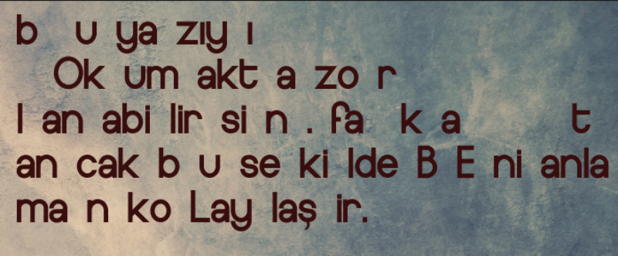

(Ek2) Etkinlikte neler hissettiniz? (Kullanmadığınız eliniz ile yazınız)

Sınıfınızdan çıkıp evinize kadar giden yolda, engelli birisi hangi zorluklar yaşar? Gözlemlerinizi maddeler halinde yazınız…
Görme Engeli olsa:

İşitme Engeli olsa:

Fiziksel Engeli olsa:

Zihin Engeli olsa:

3 ARALIK GÖREV VE TAKİP KONTROL LİSTESİ
ADIM | ETKİNLİK ADIMLARI | Yönetici | Reh. Öğrt. Özel eğt. Öğrt. | Sınıf/Branş Öğretmeni
1 | Etkinlik hakkında bilgilendirme | X
2 | Rehber öğretmenler tarafından planlama |  | X
3 | Rehber öğretmenlerin sınıf öğretmenlerini bilgilendirmesi |  | X
4 | CD ve etkinlik planlarının öğretmenler için çoğaltılması | X
5 | Ek1, Ek2, Ek3 ve Ek 4 öğrenci sayısı kadar çoğaltılacak | X |  | X
6 | 110 cm çubuk ve göz bandı temini | X | X | X
7 | 3 Aralık 3. Saat etkinlik uygulamaları |  | X | X
8 | Sürecin organizasyonu ve takibi | X | X
9 | Resimleme ve kayıt altına alma | X | X
10 | Doldurulan Ek1, Ek2 ve anketin toplanması |  | X | X
11 | Sürece ait rapor, resim ve anket formlarını ilgili milli eğitim müdürlükleri aracılığı ile il milli eğitim müdürlüğüne ulaştırılması | X
Etkinlik Sınıf İçi Uygulama Adımları
2 | Yorumlara müsaade etmeden bir öğrenci kaldırır.
3 | Öğrencinin gözlerini kapatarak yerini bulmasını ister.
4 | Hazırlanan videoyu açar ve uyarır, iyi dinleyin, burası çok önemli şeklinde uyarır. Videonun sesini açmaz.
5 | Ek bir dağıtılır ve okuması istenir.
6 | Sonra ne hissettikleri sorulur ve hislerini başat elini kullanmadan yazmaları istenir (ek 2”neler hissettiniz”)
7 | Açıklama ve tartışma yapılabilir.
8 | Ek 2 örnek ifadeleri öğretmen tarafından sesli bir şekilde okunarak diğer kısımların doldurulması istenir.
9 | Sınıfımızda Bir …….. engelli olsa (araştıralım etkinliği) kısaca tartışılır.
10 | Anket öğrenciler tarafından doldurulur.

